AP Saint Louis

Lidia Delrieu

02/10/2020

Table des matières

#1. Data Management 2

#2. Analyse descriptive des variables 2

##2.1 Tableaux des caractéristiques à l’inclusion de toute la base 2

#2.2 Caractéristiques des patientes néo adj 4

##2.3 Caractéristiques des patientes adjuvantes 4

#3.Survie 4

##3.1 Courbe de Kaplan pour toute la cohorte 4

##3.2 Courbe de Kaplan néoadj 5

##3.3 Courbe de Kaplan adj 6

## #1. Data Management

## #2. Analyse descriptive des variables

#### ##2.1 Tableaux des caractéristiques à l’inclusion de toute la base

### Tableau-synthèse

|  |  |  |  |  |
| --- | --- | --- | --- | --- |
| Variable | Stats / valeurs | Fréq. (% de valide) | Diagramme | Manquant |
| Date de naisance [Date] | min : 1931-05-16 med : 1962-02-05 max : 1990-12-20 range : 59y 7m 4d | 213 valeurs uniques | :   :       . : : :     : : : : : :     : : : : : : .   : : : : : : : : | 0 (0%) |
| Date diagnostic [Date] | min : 2011-11-14 med : 2015-07-10 max : 2020-06-09 range : 8y 6m 26d | 202 valeurs uniques | : : :   . : : :   : : : : . : : : : : : : : : . | 0 (0%) |
| Chirurgie [factor] | 1. Non 2. Oui | 0 ( 0.0%) 109 (100.0%) | IIIIIIIIIIIIIIIIIIII | 104 (48.83%) |
| Date chirurgie [Date] | min : 0213-07-24 med : 2016-04-15 max : 2018-02-22 range : 1804y 6m 29d | 100 valeurs uniques | :               :               :               :               : | 106 (49.77%) |
| Type de chirurgie [factor] | 1. In situ 2. Infiltrant | Aucune donnÃ©e valide |  | 213 (100%) |
| Chirurgie ganglion [factor] | 1. Non 2. Oui | Aucune donnÃ©e valide |  | 213 (100%) |
| Chimiothérapie [integer] | 0. Non 1. Oui | 22 (10.3%) 191 (89.7%) | II IIIIIIIIIIIIIIIII | 0 (0%) |
| Moment de la chimiothérapie [factor] | 1. neoadj 2. adj | 43 (22.5%) 148 (77.5%) | IIII IIIIIIIIIIIIIII | 22 (10.33%) |
| Protocole [character] | 1. (Chaîne vide) 2. TXT | 212 (99.5%) 1 ( 0.5%) | IIIIIIIIIIIIIIIIIII | 0 (0%) |
| Début CPT [character] | 1. (Chaîne vide) 2. 05/09/2013 | 212 (99.5%) 1 ( 0.5%) | IIIIIIIIIIIIIIIIIII | 0 (0%) |
| Date inscritption [Date] | min : 2014-01-21 med : 2016-08-24 max : 2018-04-03 range : 4y 2m 13d | 111 valeurs uniques | :         .     :   . .   : . . :   : : . : : : : . : : : : : : : : | 85 (39.91%) |
| escrime [factor] | 1. Non 2. Oui | 77 (61.1%) 49 (38.9%) | IIIIIIIIIIII IIIIIII | 87 (40.85%) |
| tennis [factor] | 1. Non 2. Oui | 87 (68.0%) 41 (32.0%) | IIIIIIIIIIIII IIIIII | 85 (39.91%) |
| yoga [factor] | 1. Non 2. Oui | 45 (33.8%) 88 (66.2%) | IIIIII IIIIIIIIIIIII | 80 (37.56%) |
| Marche nordique [factor] | 1. Non 2. Oui | 73 (53.7%) 63 (46.3%) | IIIIIIIIII IIIIIIIII | 77 (36.15%) |
| medecin [character] | 1. cuvier 2. giacchetti 3. teixeira 4. espie 5. bourstyn 6. charveriat 7. hocini 8. becourt 9. (Chaîne vide) 10. kloos [ 9 autres ] | 107 (50.2%) 34 (16.0%) 15 ( 7.0%) 13 ( 6.1%) 11 ( 5.2%) 7 ( 3.3%) 6 ( 2.8%) 4 ( 1.9%) 3 ( 1.4%) 2 ( 0.9%) 11 ( 5.2%) | IIIIIIIIII III I I I      I | 0 (0%) |
| recidive [factor] | 1. Non 2. Oui | 194 (91.1%) 19 ( 8.9%) | IIIIIIIIIIIIIIIIII I | 0 (0%) |
| statut [factor] | 1. Vivant 2. Décédé | 203 (95.3%) 10 ( 4.7%) | IIIIIIIIIIIIIIIIIII | 0 (0%) |
| date_derniere_nouvelles [Date] | min : 2015-08-31 med : 2020-07-06 max : 2020-12-27 range : 5y 3m 27d | 113 valeurs uniques | :                   :                 . :                 : :               : : : | 0 (0%) |
| age [numeric] | Moy (é-t) : 53.2 (11.4) min < med < max: 26 < 52.4 < 81.7 ÉIQ (CV) : 16.6 (0.2) | 212 valeurs uniques | : .   .       : : : :     . : : : : :   . : : : : : : : : : : : : : : : . | 0 (0%) |

1. **Caractéristiques socio-démographiques**

Il y a 213 patientes dans la base avec un âge moyen au diagnostic de 53.2 ans (SD=11.4) et min=26 et max=81.7 ans (Je pourrais calculer plus l’âge moyen à l’inscription du programme)

1. **Caractéristiques cliniques**

Le diagnostic de cancer du sein le plus ancien de la base remonte au 14 novembre 2011 et la plus récente au 09 juin 2020 avec une date médiane au diagnostic au 10 juillet 2015.

Traitements

-n=191 (89.7%) patientes ont eu de la chimiothérapie dont 43 (22.5%) en néoadj et 148 (77.5%) en adjuvant

Avec les données disponibles la majorité des patientes semblent plutôt s’orienter vers le yoga n=88 (66.2%)

1. **Statut vital**

Au total sur les 213 participantes, 203 (95.3%) sont encore vivantes et 10 (4.7%) sont décédées dont n=7 qui ont reçu un traitement néoadj et n=3 qui ont reçu un traitement adjuvant

#### #2.2 Caractéristiques des patientes néo adj

43 patientes ont reçu de la chimiothérapie néoadjuvante et la moyenne d’âge des femmes est de 47.21 ans (SD=9.88) et min=28.57 et max=70.19 ans

#### ##2.3 Caractéristiques des patientes adjuvantes

148 patientes ont reçu de la chimiothérapie adjuvante et la moyenne d’âge des femmes est de 53.5 ans (SD=11.1) et min=26 et max=80.9 ans au diagnostic

## #3.Survie

#### ##3.1 Courbe de Kaplan pour toute la cohorte

n events median 0.95LCL 0.95UCL   
213 10 NA NA NA

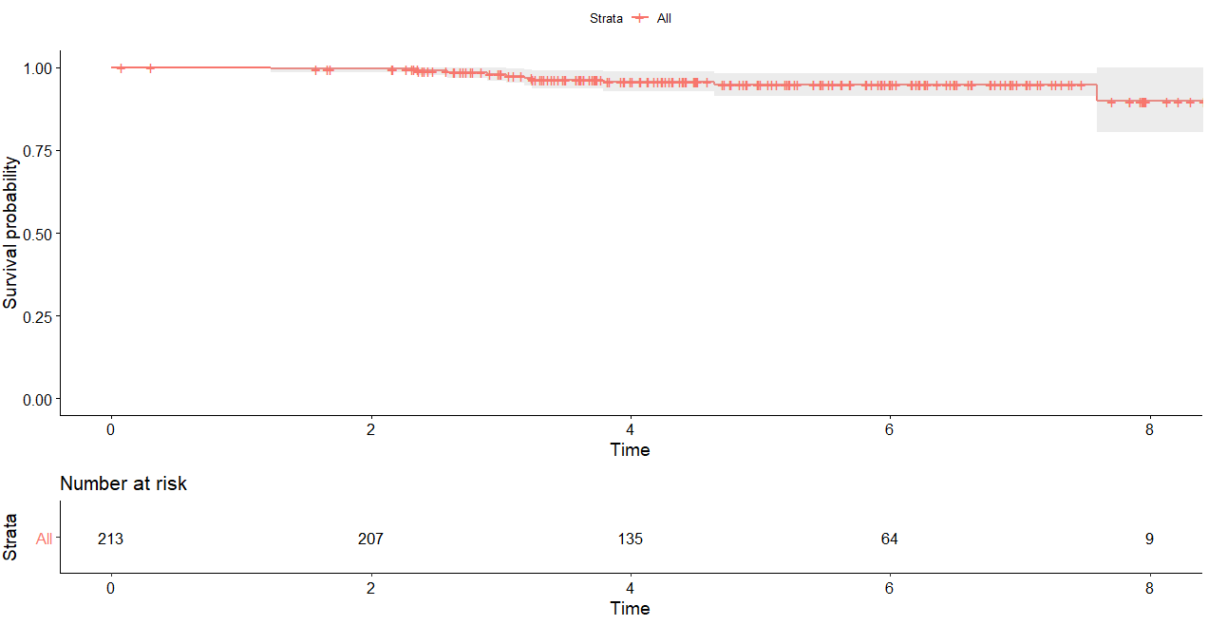

**En sous-groupe**

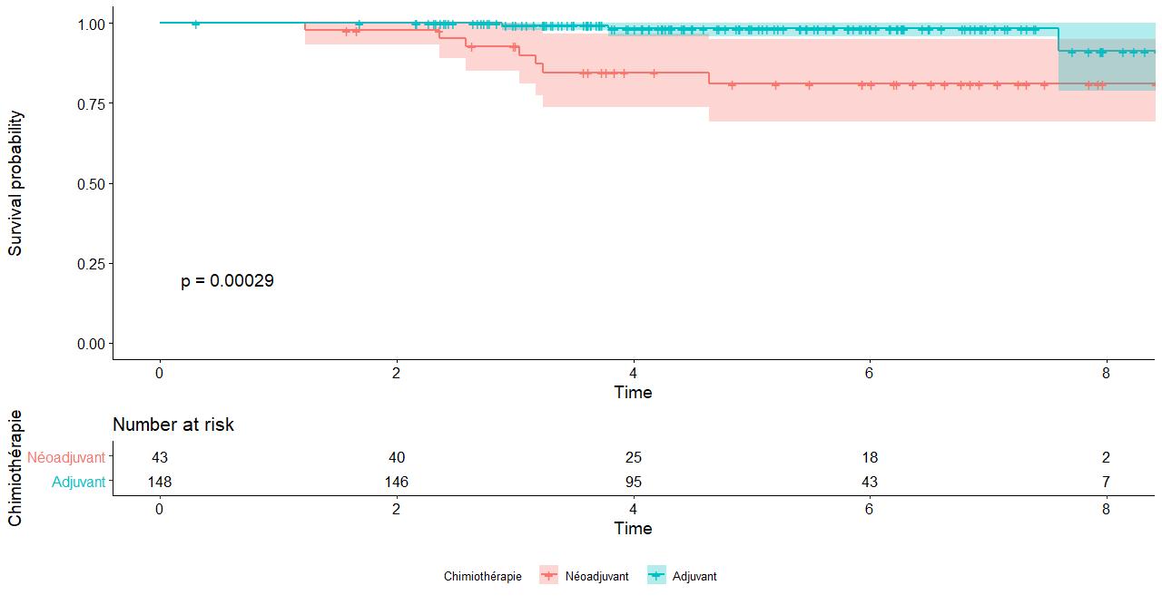

#### ##3.2 Courbe de Kaplan néoadj

n events median 0.95LCL 0.95UCL   
 43 7 NA NA NA

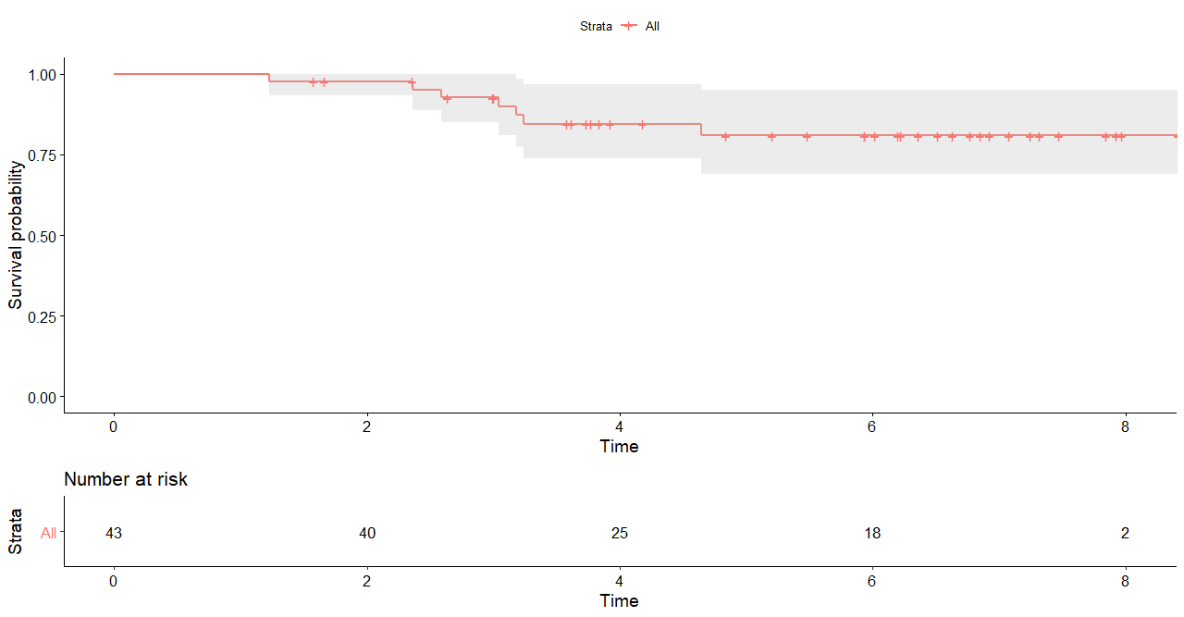

time n.risk n.event survival std.err lower 95% CI upper 95% CI

0 43 0 1.000 0.0000 1.000 1.000

1 43 0 1.000 0.0000 1.000 1.000

2 40 1 0.977 0.0230 0.933 1.000

3 35 2 0.927 0.0408 0.850 1.000

4 25 3 0.845 0.0585 0.738 0.968

5 22 1 0.810 0.0658 0.691 0.949

A 3 ans il y a 35 femmes dont 2 qui sont décédées

#### ##3.3 Courbe de Kaplan adj

n events median 0.95LCL 0.95UCL   
148 3 NA NA NA

